Guía de aprendizaje PIE
Nombre del Estudiante |  |  | Curso: 7 año A
Nombre del Estudiante |  |  | Fecha: Semana 27-04 al 30-04
Unidad: 0 | Inferencias del texto “El pavo real y la cigüeña”
O.A.(s) Adaptado: | Leer independientemente y comprender textos no literarios (cartas, biografías, relatos históricos, libros y artículos informativos, noticias, etc.) para ampliar su conocimiento del mundo y formarse una opinión: haciendo inferencias a partir de la información del texto y de sus experiencias y conocimientos (OA 6 – 6to Básico)
Docente: | Katherine Artilleria Garcia  Docente PIE | Asignatura: | Lenguaje y comunicación

Nota:
Se solicita guardar cada guía de material de apoyo pie para cuando nos reintegremos realicemos un trabajo colaborativo con cada material entregado… Cariños, Katherine Artilleria, Docente PIE.

Inferencias del texto “El pavo real y la cigüeña”
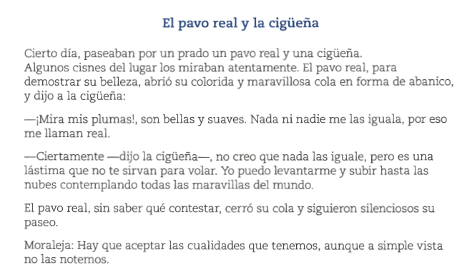

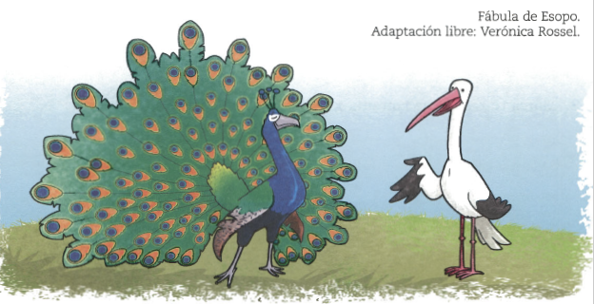

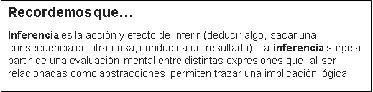

1. Escribe SI o NO según lo que leíste
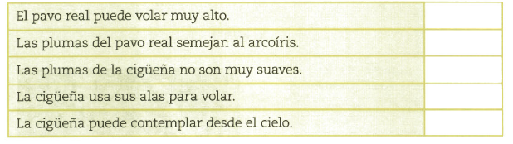
2. Marca tu respuesta con una X. ¿Qué nos enseña la moraleja?
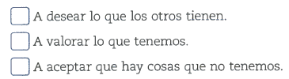
3. Escribe tu respuesta. ¿Cómo termina la historia?
______________________________________________________________________________________________________________________________________________________________________________________

4. Marca tu respuesta con una X. El texto que acabas de leer sirve para:
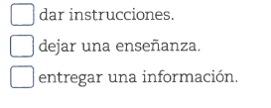

5. Marca la respuesta correcta
